Hướng dẫn cài đặt ECLIPSE
- Bước 1: Tải phần mềm Eclipse trên thư mục lớp về máy:

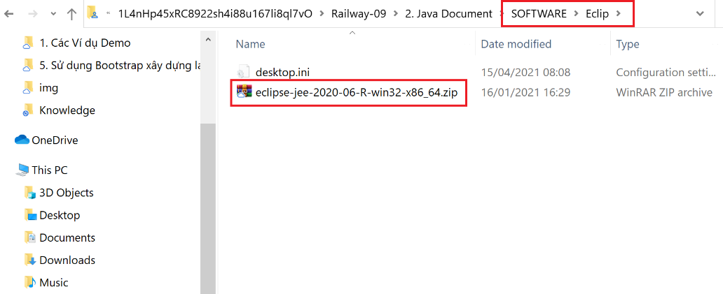
- Bước 2: Thực hiện giải nén file:

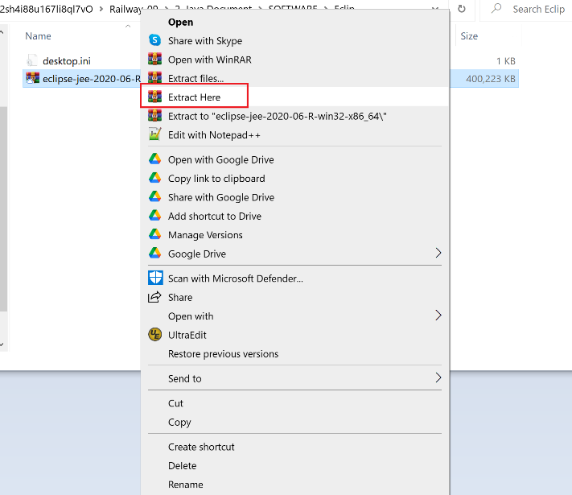
- Bước 3: Thực hiện Copy file vừa giải nén vào đường dẫn:
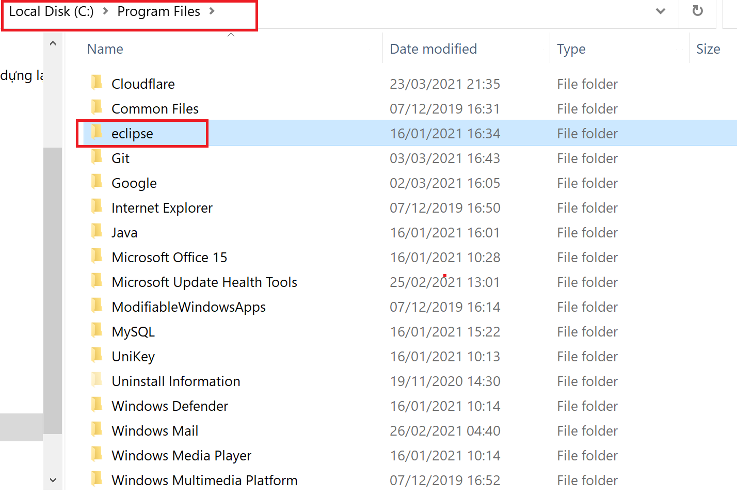
- Bước 4: Tạo shorcut cho Clipse tới Dektop để sử dụng.

